KAMPÜS DIŞI ERİŞİM
E-library (Uzaktan erişim) hesabınızı oluşturmanız için öncelikle;

1- http://elibrary.altinbas.edu.tr
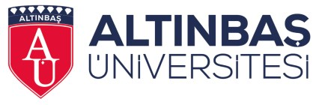 | Altınbaş University e-Library Portal::Powered by DeepKnowledge  DeepKnowledge is an online platform that enables library end users to conduct searches on various subscriptions and online resources simultaneously and retrieve the results in a consistent and ranked format, and get access to full text articles, journals and books remotely. It also allows library administrators to get details and extensive reports and usage details.  elibrary.altinbas.edu.tr
adresine giriş yapın.
2- Karşınıza çıkacak sayfada, üst kısımda bulunan " yeni bir hesap oluştur" a tıklayın.
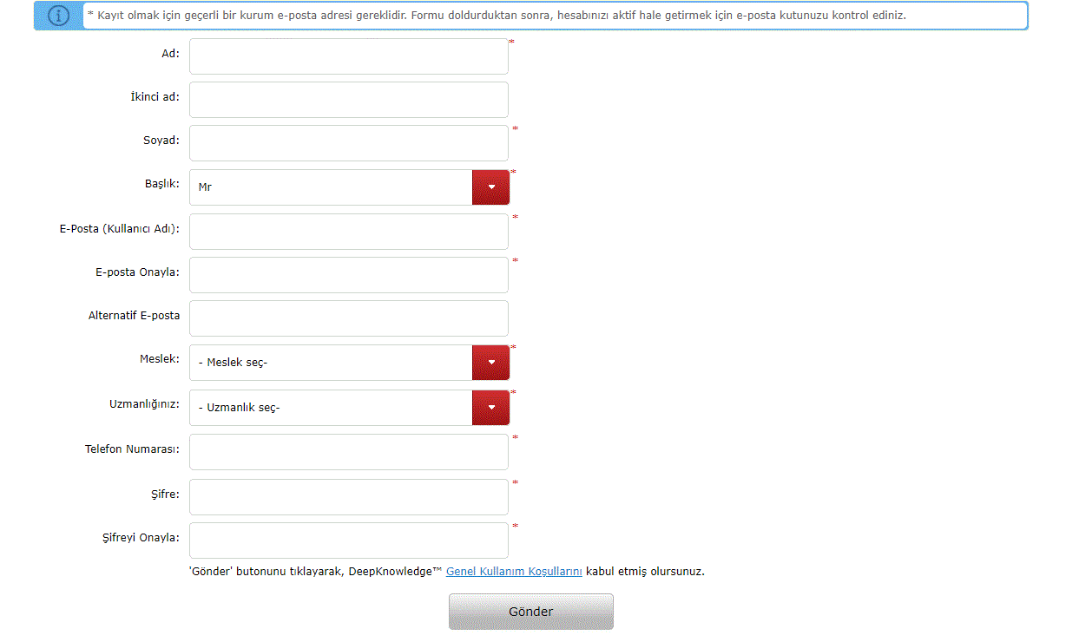

3- "Yeni hesap kaydı" formunu doldurun (yıldızlı alan dışındaki alanları doldurmak zorunda değilsiniz) Formu doldururken dikkat etmeniz gereken tek husus "E-Posta (Kullanıcı Adı)" alanına Altınbaş uzantılı e-mail adresinizi yazmanızdır. Kurumsal mailimiz dışındaki mail adresleri ile giriş yapılamıyor.
4- Formu doldurduktan sonra sayfa altındaki "gönder" butonuna tıklayınız.

5- Formu gönderdikten sonra mail adresinize bir onay e-maili gelecek. Gelecek olan bu mail "gereksiz" ya da "spam" klasörüne düşecektir. Bu klasörleri kontrol ediniz.

6- Maildeki yönlendirmeleri ( size bir link ve aktivasyon kodu gönderilecek. O linke tıklayıp, açılacak sayfadaki ilgili yere aktivasyon kodunu girmeniz gerekecek) takip ederek e-library hesabınızı aktif hale getirdikten sonra abone olduğumuz kaynaklarla okul dışarısından da erişim sağlayabileceksiniz.

